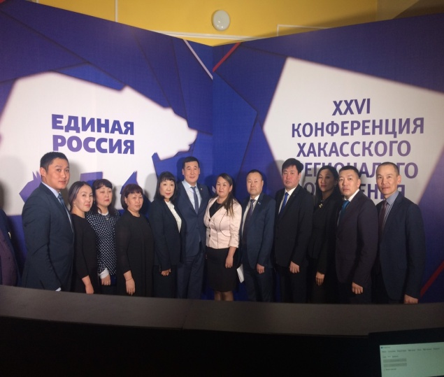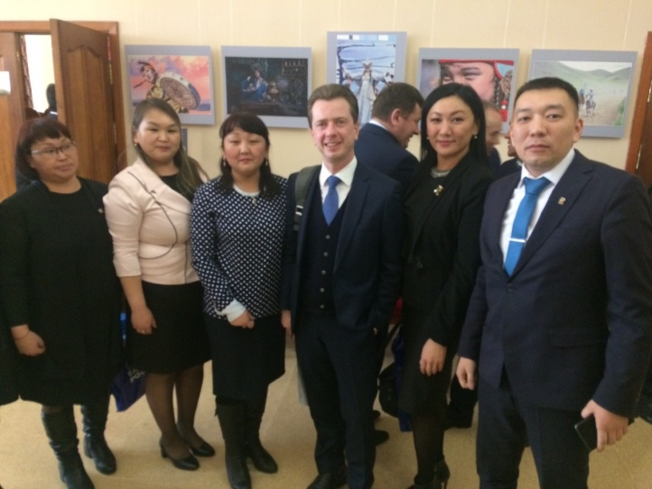

Нацпроекты, экология и работа первичных отделений: тувинские единороссы принимают участие в работе Конференции Хакасского регионального отделения Единой России
«Единая Россия» проконтролирует реализацию национальных проектов, объявленных президентом, и займется выстраиванием эффективного механизма работы первичных отделений на местах. Кроме того, единороссы обсуждают федеральный проект «Чистая страна». Таковы главные темы дискуссионных площадок, которые проходят в г. Абакан.
Первый заместитель секретаря Тувинского отделения Единой России Аяс Монге принял участие в работе площадки «Ассоциация муниципальных образований», модераторами которой выступили секретарь Генерального Совета Партии Андрей Турчак, член Президиума генерального Совета Партии Олег Мельниченко и другие.
В результате работы площадки были определены первостепенные задачи Региональных отделений Партии — это, прежде всего, выстраивание эффективного механизма работы местных и первичных отделений, поиск и привлечение необходимых для нее материальных и кадровых ресурсов, — рассказал Аяс Монге. — На сегодняшний день у нашего Регионального отделения достаточно механизмов, чтобы национальные проекты стали одним из самых эффективных механизмов улучшения качества жизни людей на местах.
Руководители местных отделений Тувинского регионального отделения приняли участие в работе площадок "Экологические проекты", "Работа первичных отделений Партии", а также "Партийные проекты. Планы и перспективы".
Руководитель регионального исполкома Партии Елена Ховалыг приняла участие в работе площадки «Экологические проекты», - Во время дискуссии обсудили широкий спектр вопросов, таких как: создание комфортной городской среды и формирование новой модели обращения твёрдых бытовых отходов, а также работу новой интерактивной площадки Партии по сбору с жителей информации о двойных начислениях за вывоз бытовых отходов.
Участникам Конференции Хакасское региональное отделение представили лучшие практики реализации партийных проектов и поделились своим опытом работы в рамках кадровых проектов "Политический лидер" и "Политстартап".

